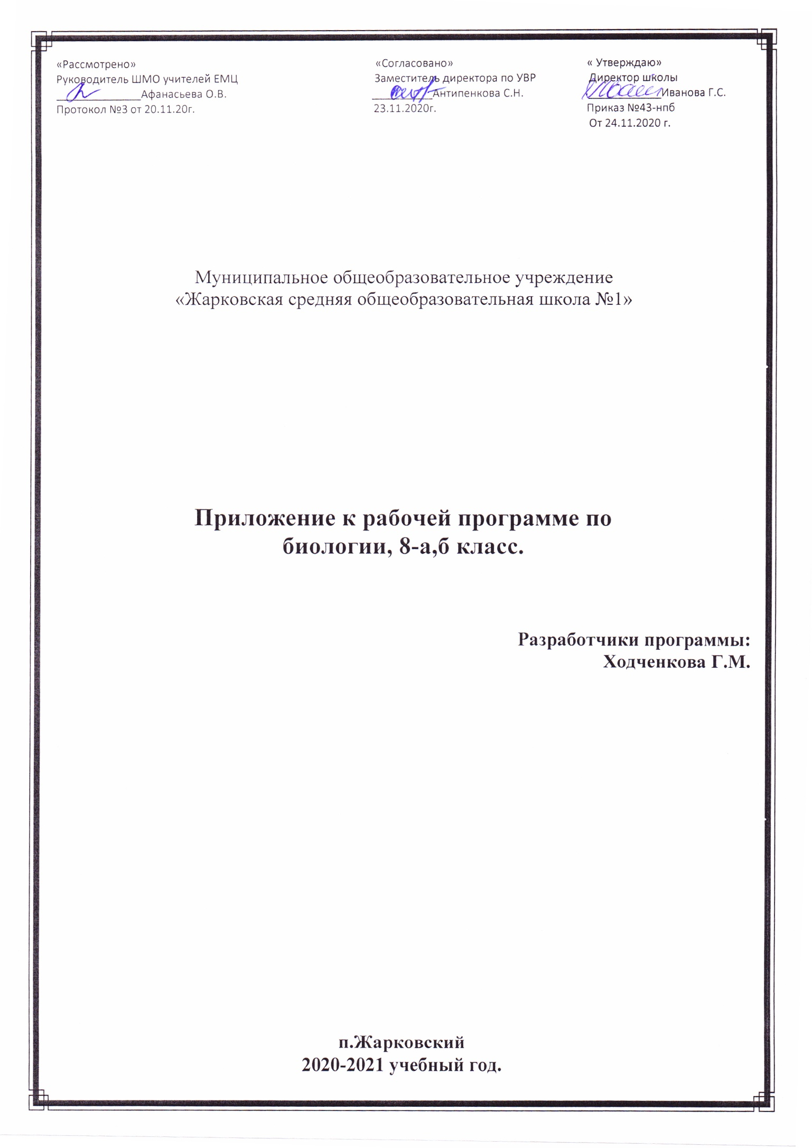
Пояснительная записка

Приложение к рабочей программе по предмету «Биология» составлено на основании:
- методических рекомендаций по организации образовательного процесса общеобразовательных организаций на уровне основного общего образования на основе результатов Всероссийских проверочных работ, проведенных в сентябре-октябре 2020г.
- анализа результатов ВПР по предмету «Биология», проведенной в сентябре - октябре 2020 года.
Изменения направлены на формирование и развитие несформированных умений, видов деятельности, характеризующих достижение планируемых результатов освоения основной образовательной программы.
Изменения, вносимые в рабочую программу путем включения в освоение нового учебного материала и формирование соответствующих планируемых результатов с теми умениями и видами деятельности, которые по результатам ВПР были выявлены как проблемные поля.

Приложение к рабочей программе по учебному предмету «Биология, 8 класс»

Дата | Номер  урока | Тема | Планируемые результаты | Содержание
04.12.20 | 25 | Осанка. Первая помощь при травмах скелета.  ВПР: Повторение.  Царство Бактерии. Царство Грибы. | Умения устанавливать причинно-следственные связи, строить логическое рассуждение, умозаключение, делать выводы. | Выделение существенных признаков представителей основных систематических групп растений (по изображениям).
14.12.20 | 27 | Строение сердечно - сосудистой системы.  ВПР: Повторение.  Многообразие организмов. | Умения создавать, применять и преобразовывать знаки и символы, модели и схемы для решения учебных и познавательных задач. | Применения биологических знаков и символов при определении систематического положения растения.
16.12.20 | 28 | Работа сердца.  ВПР: Повторение.  Царство Растения. Процессы жизнедеятельности растений. | Формирование системы научных знаний о живой природе, закономерностях ее развития. Строить логическое рассуждение, умозаключение. | Выстраивание последовательности процессов, явлений, происходящих с организмами в их жизнедеятельности.
18.12.20 | 29 | Кровяное давление и пульс.  ВПР: Повторение.  Классификация организмов. Принципы классификации. | Умение определять понятия, создавать обобщения, устанавливать аналогии, классифицировать, самостоятельно выбирать основания и критерии для классификации. | Классификация растения, грибы и бактерии по разным основаниям.
22.12.20 | 30 | Регуляция кровообращения.  ВПР: Повторение.  Царство Растения. | Формирование системы научных знаний о живой природе, закономерностях ее развития. Строить логическое рассуждение, умозаключение. | Анализ изображенных растительных организмов,  нахождение их местоположения по схеме, отражающей развитие растительного мира Земли.

